COMISIÓN NACIONAL DE EDUCACIÓN
INFORME RESUMEN SEMANAL DE ENSAFIS EDUCATIVOS DEL 21 AL 26 DE AGOSTO

Énfasis implementados esta semana;
- Lanzamiento de la plataforma en linea, TvEduca6.
- Encuentro Nacional de Educacion de Jóvenes y Adultos en saludo al 37 Aniversario de la Gran Cruzada Nacional de Alfabetización.
- Certamen Nacional de Estudiantes de Excelencia Academica de Primaria y Secundaria.
- Certamen Nacional de Oratoria sobre el Estudio de Hechos Históricos de Nicaragua.
- Encuentros Pedagógicos para mejorar Aprendizajes con Docentes de Educacion Inicial, Primaria y Secundaria.
- Desfiles de Bandas Escolares y Gimnasias Ritmicas en saludo a las Fiestas Patrias.
- Festival Artistico Nacional de Educación Especial.
- Conferencias Municipales sobre Emprendimiento Digital de INATEC.
- Foros Tecnológicos sobre “Aplicaciones Móviles y Plataformas Virtuales Educativas” de INATEC.
- Actos de promoción y entrega de títulos técnicos a jóvenes que finalizaron sus carreras técnicas en diversas especialidades del INATEC.
Detalle de actividades realizadas por enfasís de trabajo;
- En saludo al 37 Aniversario de la Gran Cruzada Nacional de Alfabetización, se realizó el lanzamiento de la plataforma interactiva “TvEduca6” con el link www.tveduca6.com, que contiene los programas audiovisuales educativos producidos con Canal 6, lo que permite fácil acceso y el uso para reforzar aprendizajes de diferentes asignaturas. Cada uno de los programas puede vincularse con los programas de estudio para el uso de Estudiantes y Docentes en las clases.
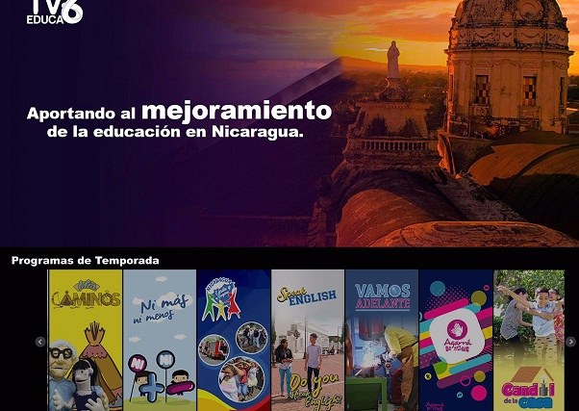 | 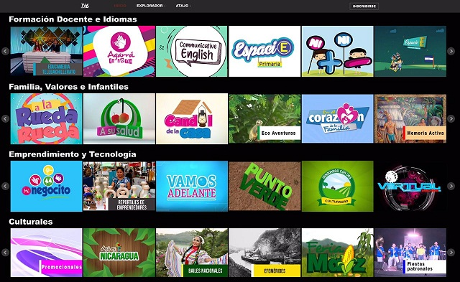
Interfaz de la plataforma interactiva tvEduca6

- Encuentro Nacional de Educación de Jóvenes y Adultos con la participación de 420 protagonistas entre Alfabetizador@s, Alfabetizados, Estudiantes y Maestros Populares de todo el país, para ratificar compromiso en continuar reduciendo analfabetismos, celebrar avances en el proceso de alfabetización de jóvenes y adultos e identificar desafíos y acciones para fortalecer el programa de alfabetización y pos alfabetización en zonas rurales del país. Se destaca el entusiasmo de los protagonistas para avanzar en su continuidad educativa y avanzar en la integración del uso de tecnologías educativas en los programas de Postalfabetizacion.
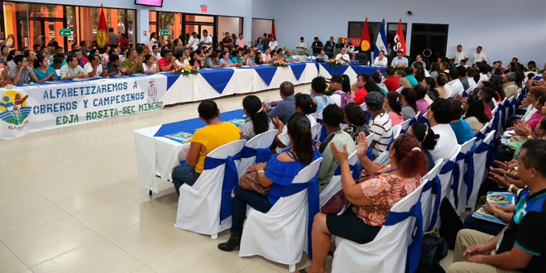
Encuentro Nacional de Educación de Jóvenes y Adultos
- Certamen Nacional de Estudiantes de Excelencia Academica de Primaria y Secundaria con participacion de 76 Estudiantes (38 de Primaria y 38 de Secundaria), quienes realizaron pruebas de Lengua y literatura, Matematicas, Estudios Sociales, Ciencias Naturales y proyectos como parte del Programa Educativo Aprender, Emprender, Prosperar, los Estudiantes destacados en los primeros lugares son;

Primaria;
- Primer Lugar Mujer: Dannia Saraí García Picado del Centro Educativo Agustina Miranda de Quezada de Boaco.
- Primer Lugar Varon: Josué Antonio Zelaya Espinoza del Centro Educativo Monseñor Madrigal de Nueva Segovia.
Secundaria;
- Primer Lugar Mujer: Aurcelly Emperatriz Raúdez Téllez del Centro Educativo San Francisco de Asis de Chontales.
- Primer Lugar Varon: Jonathan Josué Treminio Obando del Instituto Franciscano Rubén Darío de Matagalpa.

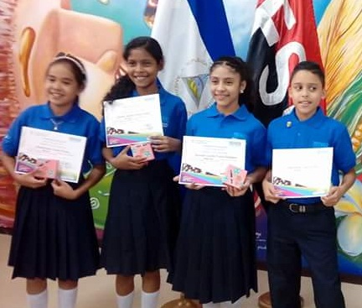 | 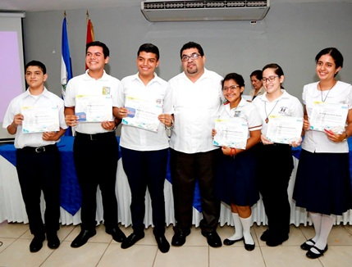
Estudiantes de Primaria y Secundaria ganadores del Certamen de Excelencia Académica

- Certamen Nacional de Oratoria sobre el Estudio de Hechos Históricos de Nicaragua con protagonismo de 114 Estudiantes (38 de Primaria y 76 de Secundaria), quienes se destacaron en el dominio de temas históricos de nuestro país. Los primeros lugares fueron;

Primaria;
- Primer Lugar Mujer: Yorlis Cristal López Espinoza del Centro Cristiano Rey Salomon de Masaya.
- Primer Lugar Varon: Leyner Gabriel Rámirez Vilchez del Centro Escolar Modelo Ruben Dario de Estelí.
Secundaria;
- Primer Lugar Mujer: Celia Audelí Zambrana Centeno del Instituto Nacional de Segovia Leonardo Matute de Nueva Segovia.
- Primer Lugar Varon: Yader Francisco Centeno Calderón del Instituto San Sebastián de León.

- Encuentros Pedagógicos para mejorar aprendizajes con 56,000 Docentes de Educacion Inicial, Primaria y Secundaria, quienes se actualizaron en diferentes temáticas de acuerdo a las necesidades de formación en los territorios tales como evaluacion de aprendizajes, desarrollo de estrategias innovadoras para mejorar aprendizajes de estudiantes en las aulas en las diferentes asignaturas de matematicas, lengua y literatura, ciencias naturales y estudios sociales.

- En saludo a las Fiestas Patrias se realizaron los desfiles de Bandas y Gimnasias Rítmicas con participación de 9,800 Estudiantes de 29 Centros Educativos de los Distritos III y IV de Managua, quienes hacen gala de su orgullo nacional y amor patrio.
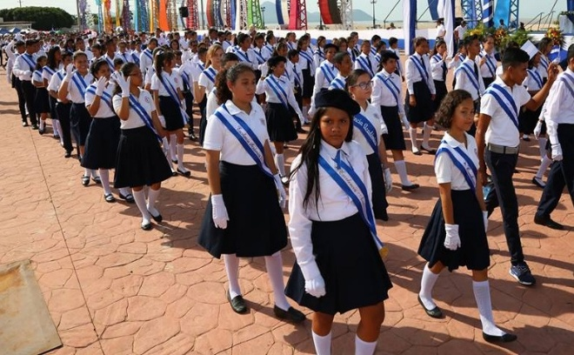 | 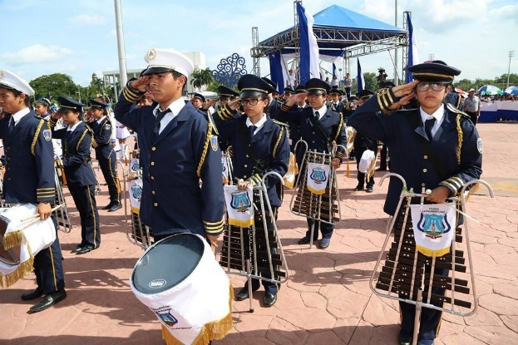
Desfiles de Bandas y Gimnasias Rítmicas en saludo a las Fiestas Patrias

- Festival Artístico Nacional de Educación Especial con participación de 161 Estudiantes con discapacidad quienes acompañados de sus Familias y Docentes mostraron sus habilidades en danza folklórica, canto, poesía y teatro, fortaleciendo su identidad nacional y conocimientos de la cultura nacional.
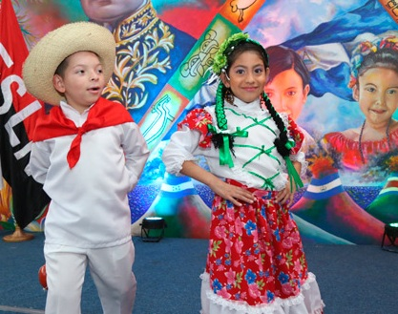 | 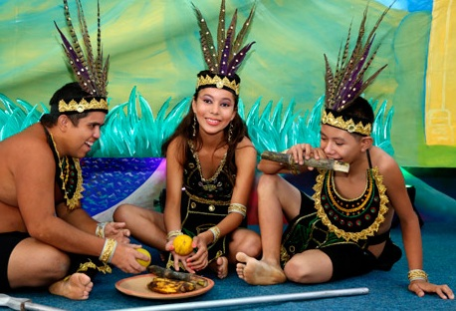
Estudiantes con discapacidad participando en el Festival Artístico de Educación Especial

- Foros Tecnológicos sobre “Aplicaciones Móviles y Plataformas Virtuales Educativas”, con la participación de 1,200 Estudiantes y Docentes de Carreras Técnicas en Estelí y Chinandega.
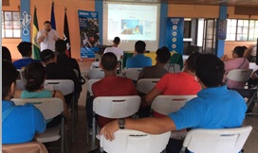 | 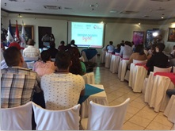
Foros Tecnológicos sobre “Aplicaciones Móviles y Plataformas Virtuales Educativas

- Conferencias Municipales de “Emprendimiento Digital”, donde se estarán atendiendo a 20,000 jóvenes y adultos, en coordinación con el MINJUVE y Movimientos de la Juventud Sandinista.
OTRAS ACTIVIDADES EN MARCHA PARA EL FORTALECIMIENTO DE LA CALIDAD EDUCATIVA
Fortalecimiento de capacidades de Docentes, Director@s, Asesor@s Pedagógic@s y Delegad@s de Educación;
- Como parte del Plan de Tecnologías Educativas del II Semestre, en coordinación con Canal 6 se capacitó a l@s Asesores Pedagógicos Nacionales de TIC, en la creación de Cursos Masivos abiertos y en línea (MOOC) en la Plataforma MéxicoX de la Secretaría de Educación de México.
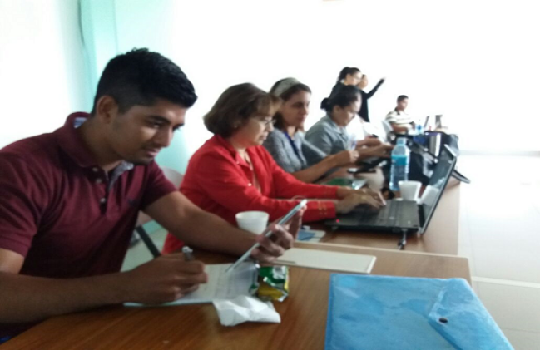
Capacitacion de Asesores Nacionales TIC en la creación de Cursos MOOC

- Encuentros de intercambio de experiencias entre Educadoras Comunitarias y Docentes de Preescolar y Primer Grado para abordar sobre estrategias para la atención y recibimiento de niñ@s de III Nivel en su tránsito a Primer Grado el próximo año.

- Capacitación de 120 Asesores Pedagógicos y Docentes de Educación Física de Estelí y Siuna en técnicas y habilidades para el aprendizaje del Ajedrez.

- Se fortalecieron conocimientos de 40 Docentes que atienden a Estudiantes con discapacidad en Escuelas Regulares de Managua, Granada, León, Estelí, Chinandega y Matagalpa en los temas de planeación de clases y estrategias metodológicas para atención a niñ@s con discapacidad.

- Capacitación de 194 Docentes de Educacion Especial, Primaria y Secundaria mediante los Cursos de Lenguaje de Señas, Interprete de lenguaje de señas y Estrategias Metodológicas para la Atención Educativa a Estudiantes con Discapacidad Visual.

- Talleres de capacitación metodológica sobre técnicas de comunicación y dominio de grupos dirigido a Especialistas de Formación Profesional y Asesores Pedagógicos de INATEC.

Fortalecimiento al protagonismo de la Comunidad Educativa;

- Instalación de Internet inalámbrico WiFi en el Centro Educativo Gilberto Ramírez y el Instituto Nacional Monseñor Víctor Manuel Soto de Chinandega, para el uso de tecnologías educativas por 3,678 Estudiantes; a la fecha se suman 85 Centros Educativos en todo el país que cuentan con conexión a internet.

- En celebración del 37 Aniversario de la Gran Cruzada Nacional de Alfabetización, la Comunidad Educativa de Primaria, Secundaria, Escuelas Normales y programas de Alfabetización y Postalfabetizacion, realizaron actos culturales, declamación de poesía, exhibición de murales y caminatas por principales calles de Municipios del país, reafirmando su compromiso en la lucha del analfabetismo.

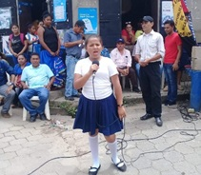 | 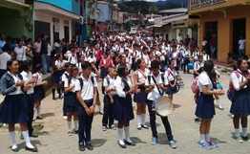
Comunidad Educativa celebrando el 37 Aniversario de la Gran Cruzada Nacional de Alfabetización

- En ambientes festivos y alegres los niñ@s de Educación Inicial continúan desarrollando sus talentos y habilidades en danza folclórica en los Festivales Folclóricos Departamentales que se realizan en todo el país. Se entregó reconocimientos “Orgullo de la Educación” a todos los niñ@s participantes.

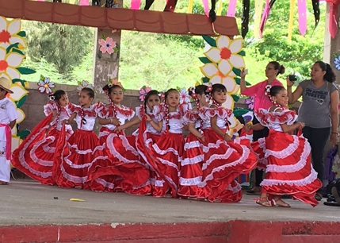
Festivales Folclóricos Departamentales con niñ@s de Educación Inicial

- Maratones de Lectura con participación de Estudiantes de Primer a Sexto Grado en Centros Educativos de Primaria de todo el país, para desarrollar el hábito y comprensión lectora de Estudiantes en esta modalidad.

- Entrega de 665 bicicletas a Estudiantes y Docentes de Primaria y Secundaria a distancia en el Campo de Granada, Nueva Segovia y Masaya, como parte del programa “Ayúdame a llegar” en alianza con la Fundación Slim.

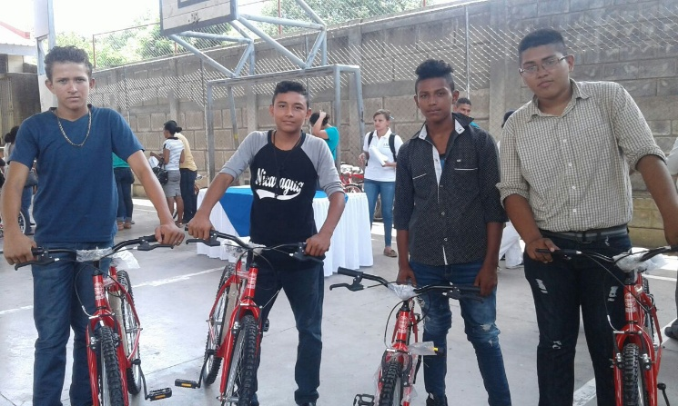
Entrega de bicicletas a protagonistas de Primaria y Secundaria a distancia en el Campo

- Charlas de convivencia escolar y promoción de valores con 560 Estudiantes de Secundaria de 28 Centros Educativos de Managua, Masaya, Matagalpa, Juigalpa, Granada, León, Chinandega, Bilwi y Bluefields, donde se abordaron temas sobre el cuido de la salud, prevención de VIH e identificación de señales en Compañeros que puedan estar en situación de riesgo.

- Atención y acompañamiento a 14 casos de situaciones difíciles de Estudiantes y sus familias en los departamentos de Managua, Estelí, Madriz, Río San Juan, Rivas, Costa Caribe Norte y Sur, Nueva Segovia, Jinotega, Chontales, Masaya, Granada, Carazo, Zelaya Central, Matagalpa, Sector Minero y León.

Fortalecimiento a protagonistas de INATEC;

- Actos de promoción y entrega de 897 títulos técnicos a jóvenes que finalizaron sus carreras técnicas en diversas especialidades técnicas a nivel nacional y a 458 protagonistas que finalizaron cursos técnicos relacionados a un oficio, agropecuarios, de computación e inglés en todo el país.
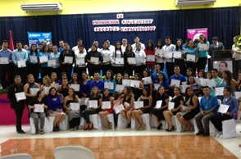
Promoción y entrega de títulos a protagonistas que finalizaron sus carreras técnicas y cursos libres

- Capacitación de 1,804 protagonistas del Programa Usura Cero en temáticas que ayuden a mejorar la calidad de sus productos, administración de pequeños negocios de economía familiar y turística a nivel nacional.

- Feria Departamental del Programa Educación Técnica en el Campo en Nueva Segovia, para de compartir aprendizajes y habilidades adquiridas por los protagonistas del campo en las diferentes carreras y cursos técnicos.

- Formación de 220 protagonistas del Programa Productivo Alimentario en temáticas de Promotoria Social Solidaria, Cultura emprendedora, Prácticas de género, Promoción de valores humanos y liderazgo, en los departamentos de Río San Juan, Madriz, Carazo, Rivas, Matagalpa y Jinotega.

- En el Programa Nacional de Educación Técnica en el Campo “Augusto C. Sandino”, se reporta una asistencia 10,405 protagonistas (89%), atendidos por 745 Maestr@s en coordinación con las instituciones del Sistema de Producción y la Universidad Nacional Agraria.

Mejoras de Centros Educativos en el país, garantizando ambientes educativos donde se disfrute aprender;

- Finalización de obras de rehabilitación del Preescolar Nicarao del Municipio de Quilali, Nueva Segovia, las obras consistieron en la construcción de 2 aulas de Preescolar, andenes y rampas de acceso, tanque de almacenamiento de agua, cerca perimetral y bebederos en baños internos.
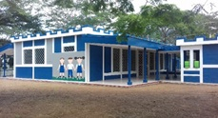 | 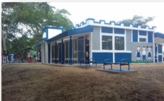
Nuevas aulas del Preescolar Nicarao del Municipio de Quilali, Nueva Segovia

- Rehabilitación del Centro Educativo Catalina Zambrana, del Departamento de Rivas, donde se realizó rehabilitación de aulas, reparación de techo, batería sanitaria y pintura general.

